Ngày soạn :
Ngày dạy :

Tiết PPCT : 15
ÔN TẬP CHƯƠNG II.
I / MỤC TIÊU HỌC TẬP:
Học sinh biết tìm TXĐ của hàm số. Xét chiều biến thiên và vẽ đồ thị các hàm số bậc nhất y = ax + b, hàm bậc hai y = ax² + bx + c.
II / CHUẨN BỊ:
Sách GK, sách GV, tài liệu, thước kẻ, compa, máy tính bỏ túi, thước vẽ parabol … Phiếu học tập.
III / PHƯƠNG PHÁP, PHƯƠNG TIỆN DẠY HỌC:
Phương pháp vấn đáp gợi mở, vấn đáp đan xen hoạt động nhóm thông qua các hoạt động điều khiển tư duy.
IV / TIẾN TRÌNH BÀI HỌC:
Hoạt động của giáo viên | Hoạt động của học sinh
Các câu hỏi từ câu 1 đến câu 7 để học sinh ôn tập lại các khái niệm cơ bản cần nắm được của chương II. Giáo viên dùng các câu hỏi nầy để KTM học sinh trong tiết ôn tập chương.  Bài tập 8.  Tìm TXĐ của hàm số.  Củng cố : y = có nghĩa ⬄ B ≠ 0.  y = 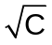 có nghĩa ⬄ C ≥ 0.  Bài tập 9.  Chiều biến thiên của hàm số bậc nhất.  Bài tập 10.  Hàm bậc hai. Lập bảng biến thiên và vẽ đồ thị. Tương tự bài 2 trang 49.  Bài tập 11.  Tương tự bài tập 3 trang 42.  Bài tập 12.  Tương tự bài tập 4 trang 50. | Học sinh xem SGK, đọc hiểu và trả lời các câu hỏi.  a) 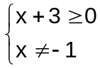 => D = [ −3 ; +∞ )  b) 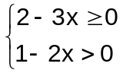 => D = ( −∞ ; 1/2 )  c) D = R  Nhận xét a > 0, a < 0.  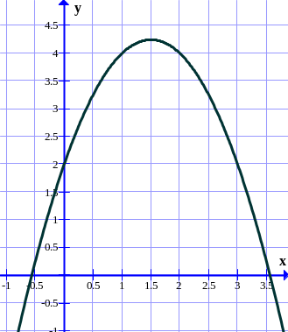  10a) 10b)  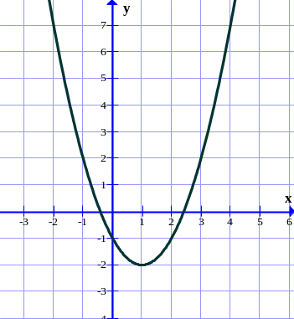

V / CỦNG CỐ:
- Hàm số. TXĐ của hàm số. Tính đồng biến, nghịch biến, chẵn, lẻ.
- Hàm bậc nhất, hàm bậc hai − đồ thị.
VI / DẶN DÒ, BÀI TẬP VỀ NHÀ:
- Xem thêm các bài tập trắc nghiệm trang 51.
- Tiết sau KT viết 1T.

